Sciences Economiques & Sociales – 1ES4 – LJF 16/17 – MY

EVALUATION D’ECONOMIE
Devoir N°1 jeudi 06 octobre 2016

Durée de l’épreuve : 02 heures
L’évaluation comporte : 4 pages

SUJET TYPE BACCALAUREAT
Epreuve Composée

Attention ! Vous devrez traiter un seul sujet au choix

SUJET N° 01
EC 01 & EC 02

Ce sujet comporte : 02 pages

Première partie (EC 1) : mobilisation des connaissances (12 points)

Il est demandé au candidat de répondre aux questions en faisant appel à ses connaissances personnelles dans le cadre du programme de l’enseignement obligatoire.

- Distinguez utilité totale et utilité marginale. (06 points)

- A quels titres les ménages perçoivent-ils un revenu ? (06 points)

Deuxième partie (EC 2) : étude d’un document (08 points)

Il est demandé au candidat de répondre à la question en adoptant une démarche méthodologique rigoureuse de présentation du document, de collecte et de traitement de l'information.

Vous présenterez le document, puis vous montrerez les principales observations que l’on peut effectuer à partir de celui-ci quant aux comportements des consommateurs face aux soldes.

Achats en soldes : de plus en plus par nécessité

Pour vous, les soldes, c’est avant tout… (en % des valeurs)

Source : CRÉDOC, Enquêtes consommation. Consommation et mode de vie N°267 • juin 2014
Base 2005 : 790 adultes de 18 ans et plus faisant toujours, parfois ou rarement les soldes (en 2012 on ne prend pas en compte les NSP).
Base : 2010 810 adultes de 18 ans et plus faisant toujours, parfois ou rarement les soldes.
Base : 2012 714 adultes de 18 ans et plus faisant toujours, parfois ou rarement les soldes et ne répondant pas NSP.

SUJET N° 02
EC 03

Ce sujet comporte : 02 pages

Troisième partie (EC 3) : raisonnement s’appuyant sur un dossier documentaire (20 points)

Il est demandé au candidat de traiter le sujet : en développant un raisonnement ; en exploitant les documents du dossier ; en faisant appel à ses connaissances ; en composant une introduction, un développement, une conclusion.

A l’aide du dossier documentaire et de vos connaissances, vous expliquerez pourquoi les individus doivent faire des choix et comment ils prennent leurs décisions.

Document 1 :

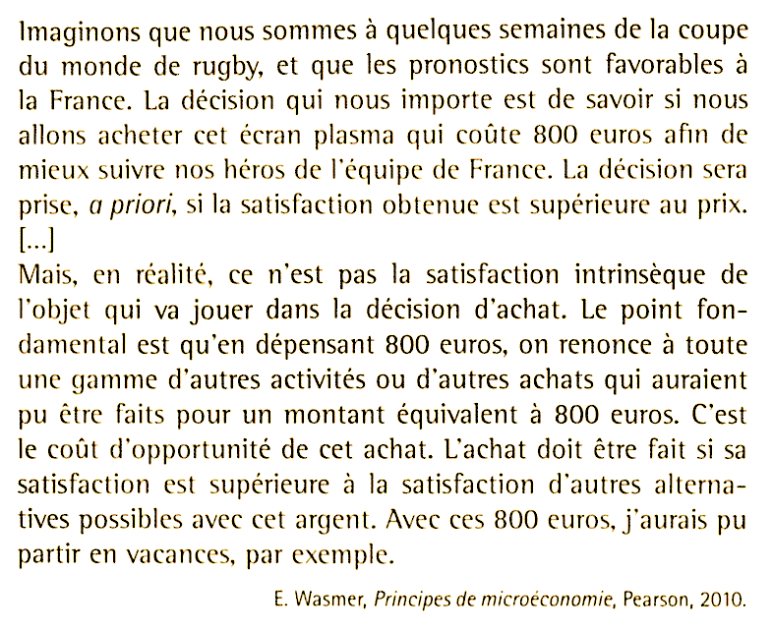

Document 2 : Répartition des temps sociaux quotidiens en 2010 (en heures et en minutes)

 | Femmes | Hommes | Ensemble
Temps physiologique | 11 h 36 | 11 h 17 | 11 h 26
Travail, études, formation | 3 h 31 | 5 h 15 | 4 h 22
Temps domestique :  - Ménage, course  - Soins aux enfants  - Jardinage, bricolage | 4 h 01  3 h 01  0 h 45  0 h 15 | 2 h 13  1 h 17  0 h 19  0 h 37 | 3 h 07  2 h 10  0 h 32  0 h 25
Temps libre | 3 h 58 | 4 h 28 | 4 h 13
Trajet | 0 h 55 | 0 h 48 | 0 h 51
Ensemble | 24 h | 24 h | 24 h

Lecture : en 2010, les personnes d’âge actif passent en moyenne 11 h 26 à dormir, manger et se préparer (temps physiologique).
Champ : France métropolitaine, personne âgées de 15 ans à 60 ans, hors étudiants et retraités.

Source INSEE Première mars 2013.

Document 3 : La droite de budget du consommateur

Paniers de consommation possibles compte-tenu du budget du consommateur | Quantités de pizzas (en kilos) | Quantités de frites (en kilos)
A | 0 | 10
B | 1 | 8
C | 2 | 6
D | 3 | 4
E | 4 | 2
F | 5 | 0

Source : P. Krugmn, R. Wells, Microéconomie, De Boeck Supérieur, 2009,

